Мероприятие по соблюдению правил пожарной безопасности, вызванных детскими шалостями с огнём «Осторожно: маленькая спичка- большой пожар»

Безопасность в жизни ребёнка и охрана его здоровья – одна из актуальнейших задач дошкольного воспитания, важно подготовить детей к сложной ситуации, обучив их мерам пожарной безопасности и периодически напоминая о них.
7 ноября с детьми средней группы № 1 «Фиксики» была проведена беседа «Это не игрушки, это опасно». В ходе беседы дети узнали, что небрежное обращение с опасными предметами, несоблюдение правил пожарной безопасности может довести до беды. Дошкольники обсудили с воспитателем причины пожара в доме, правила при возникновении возгорания. Чтобы уберечь детей от возможной трагедии, разыграна ролевая ситуация «Маленькая спичка – большой пожар». Дети в игровой форме показали ответственность за небрежное отношение к огню.
Ребятам очень понравилось тематическое мероприятие, было очень познавательно и интересно.

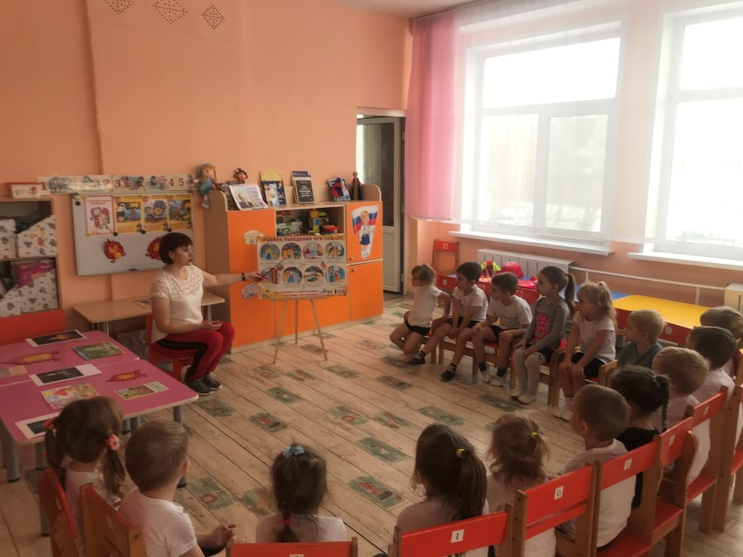

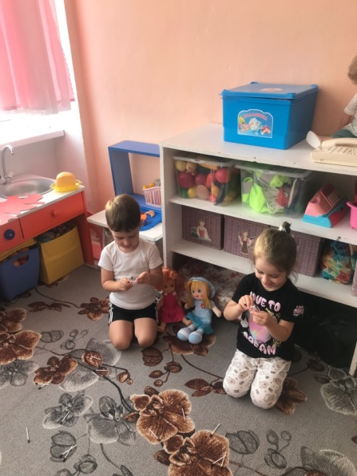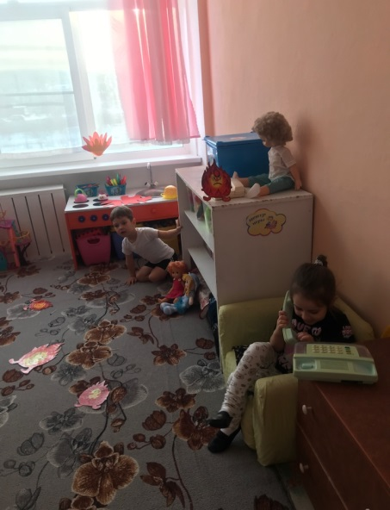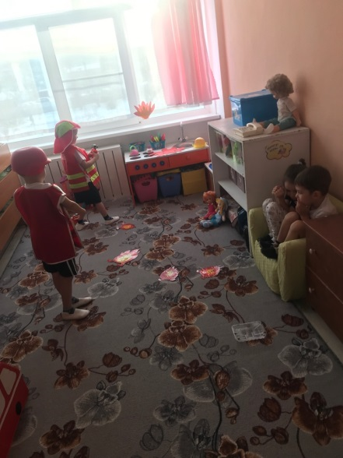
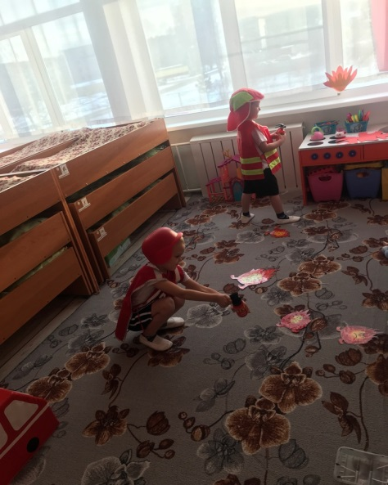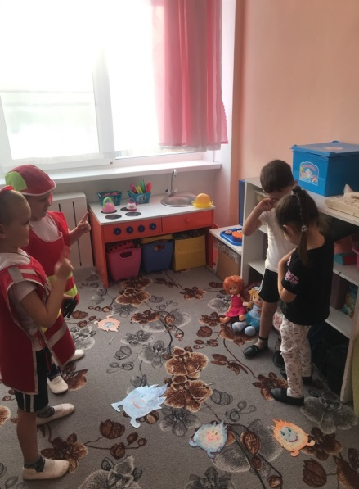

БББбб

